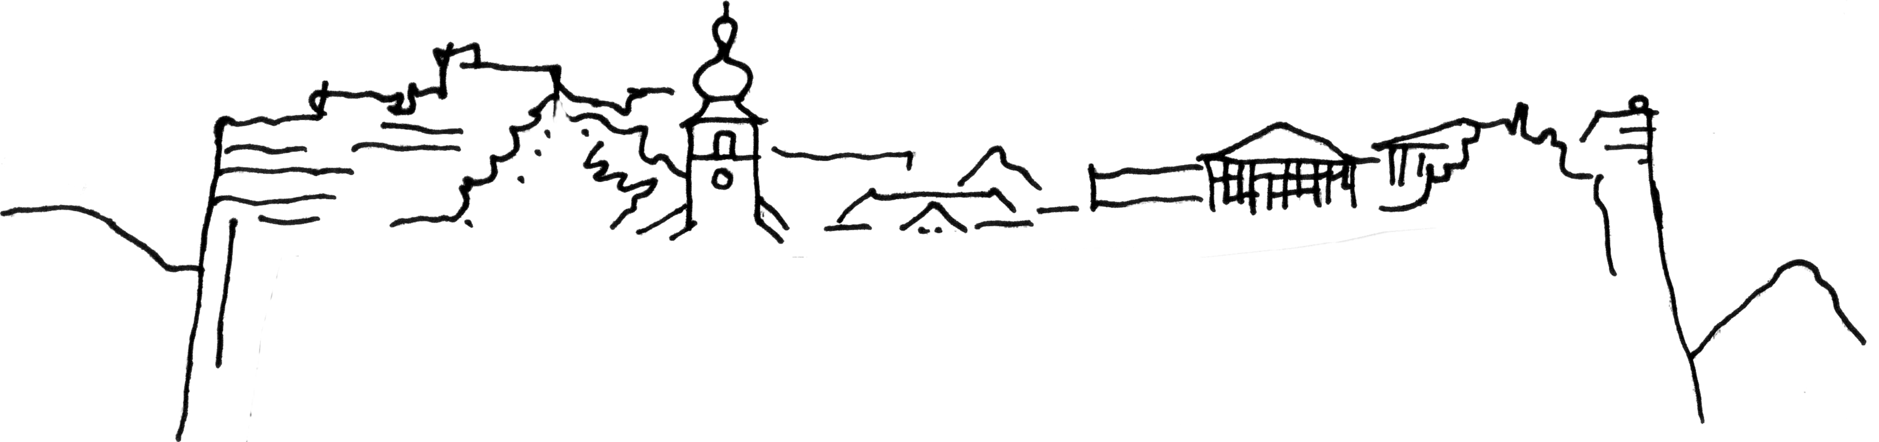



Kolpingsfamilie Dahn – familienhafte Gemeinschaft

www.kolpingfamilie-dahn.de Dahn, den 17.01.10


Zum Vorstandsausscheiden von Klaus Koster:

Lieber Klaus, zum Ausscheiden aus dem Vorstand der Kolpingsfamilie Dahn möchten wir Dir im Rahmen einer Feierstunde am 17. Januar 2010 eine Laudatio überreichen:

- Du warst 4 Jahre im Vorstand.

- Bei allen Vorstandssitzungen hast Du teilgenommen. Das ist sehr pflichtbewusst.

- Durch Deine langjährige Tätigkeit für einen christlichen-sozialen Verband bist Du ein gutes Vorbild für Jugendliche.

- Deine Bereitschaft zur Übernahme von Verantwortung ist sehr löblich.

- Bei Ausflugsfahrten standest Du immer als Fahrer zur Verfügung.

- Bei der Überprüfung der Mitgliedsabgaben an den Dachverband hast Du eine entscheidende Rolle übernommen. Dir sind die nicht kostendeckenden Mitgliedseinnahmen aufgefallen. Außerdem hast Du einen Vorschlag für eine Beitragserhöhung errechnet, der zum einen keine all zu große Belastung für die Mitglieder ist, aber zum anderen auch unsere Finanzprobleme löste. Damit hast Du uns sehr geholfen.

- Bei Diskussionen im Vorstand hast Du mir immer den Rücken gestärkt. Das tat mir sehr gut. Außerdem bin ich Dir dafür sehr dankbar.

- Dein Einsatz bei der Kolpingsfamilie Dahn findet ehrenamtlich statt. Auch das ist nicht selbstverständlich und verdient deshalb besondere Wertschätzung.

Für diese sehr guten Leistungen möchten wir, die neue Vorstandschaft der Kolpingsfamilie, aber auch im Namen aller Mitglieder, unseren Respekt und unsere Dankbarkeit für Dein Engagement in und für die Kolpingsfamilie Dahn aussprechen: Herzlichen DANK !

-------------------------------------------------------------------------------------------------------------------------------------------------------------
Kontakt: Harald Reisel, Berwartsteinstr. 7, 66994 Dahn, Tel. 06391/409545, harald-reisel@gmx.de

